Zweisprachiger Wettbewerb – Runde 2
Mathematik
Klassenstufe 12

- Welche Ziffer steht an der Einerstelle der Zahl
$1+1⋅2+1⋅2⋅3+…+1⋅2⋅3⋅…⋅\text{2005}$?
A: 1 B: 3 C: 5 D: 7 E: 9
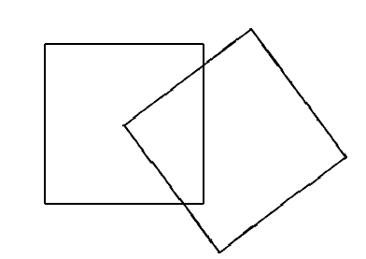
- Der Mittelpunkt eines 2 x 2-Quadrates fällt mit einer Ecke eines anderen 2 x 2-Quadrates zusammen. Wie groß ist der Flächeninhalt der Überdeckungsfläche beider Quadrate?
A: Er hat einen Wert zwischen $\frac{1}{9}$ und 1 B: 1 C: Er hat einen Wert zwischen 1 und 1,25 D: 1,25 E: Das kann man aus den gegebenen Werten nicht ermitteln.

- Für wie viele der Funktionen
$y=x^{2}$; $y=\sqrt{x}$; $y=\sqrt{−x}$; $y=−\sqrt{x}$;
$y=−\sqrt{−x}$; $y=\sqrt{\left|x\right|}$; $y=\sqrt{−\left|x\right|}$; $y=−\sqrt{\left|x\right|}$
ist der Graph in der folgenden Figur enthalten?
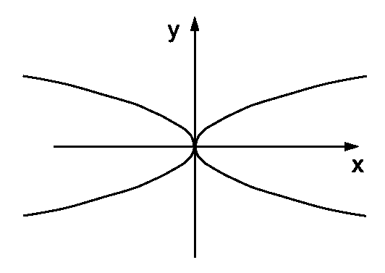
A: 4 B: 5 C: 6 D: 7 E: 8

- Der in einen Sektor eines Kreises mit dem Radius r und dem Winkel 60º einbeschriebene Inkreis hat einen Radius von
A: $\frac{\sqrt{3}}{2}r$ B: $\frac{r}{2}$ C: $\frac{r}{3}$ D: $\frac{2}{3}r$ E: $\frac{r}{4}$ 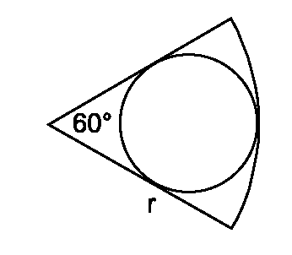

Der Flächeninhalt eines Rechtecks beträgt 1200 cm². Der vertikale Streifen hat einen Flächeninhalt von 120 cm², der waagerechte Streifen 240 cm². Welche Fläche besitzt der gemeinsame Teil der beiden Streifen?

A: $\frac{\text{120}+\text{240}}{\text{12}}$ B: $\frac{\text{120}⋅\text{240}}{\text{1200}}$ C: $\frac{{\left(\text{120}+\text{240}\right)}^{2}}{{\text{1200}}^{2}}$ D: $\frac{\frac{\text{120}}{3}+\frac{\text{240}}{3}}{\text{120}}$ E: 12

- Ordne sin 1, sin 2, sin 3 der Größe nach, beginnend mit dem kleinsten Wert!
A: $\text{sin}1<\text{sin}2<\text{sin}3$ B: $\text{sin}3<\text{sin}2<\text{sin}1$ C: $\text{sin}1<\text{sin}3<\text{sin}2$
D: $\text{sin}2<\text{sin}1<\text{sin}3$ E: $\text{sin}3<\text{sin}1<\text{sin}2$

- Die Funktion f genügt für alle $x≠0$ der Gleichung
$f\left(\frac{1}{x}\right)=\frac{x^{2}+1}{x}$.
Dann ergibt sich für $f\left(\sqrt{x}\right)⋅f\left(−\sqrt{x}\right)$ bei x > 0 der Wert
A: $−\frac{{\left(x+1\right)}^{2}}{x}$ B: $\sqrt{\frac{x}{x+1}}$ C: $\frac{x}{x^{2}+1}$ D: $−\frac{x^{2}+1}{x}$ E: $\frac{{\left(\sqrt{x}+1\right)}^{2}}{x}$

- Die Dezimaldarstellung der Zahl n besteht aus 2005 Ziffern 9. Wie oft ist die Ziffer dann in der Zahl n² enthalten?
A: 205-mal B: 2004-mal C: 2005-mal D: 203-mal E: 4009-mal

- Die Hypotenuse eines rechtwinkligen Dreiecks sei 0,9 cm lang, die Katheten mögen die Längen a cm bzw. b cm haben. Welche der Folgenden Zahlen ist die kleinste?
A: $a^{2}+b^{2}$ B: ${\left(a+b\right)}^{2}$ C: $0,9$ D: $a+b$ E: $\text{ab}$
- Judith hat sich zum Geburtstag von ihrem Onkel, der Konditor ist, eine kegelförmige Sahnetorte gewünscht. Bei der Geburtstagfeier will sie die Leckerei mit ihren beiden Brüdern teilen. In welchen Höhen muss Judith parallel zur Grundfläche die Torte schneiden, wenn jedes der drei Kinder genau ein Drittel bekommen soll und die Torte 12 cm hoch ist?
A: ca. 8 cm und ca. 4 cm B: ca. 7,6 cm und ca. 4,3 cm C: ca. 6 cm und 3 cm
D: ca. 5,2 cm und ca. 2,1 cm E: ca. 3,7 cm und ca. 1,5 cm

- Es sie bekannt, dass die Zahl a mit $a=\sqrt[3]{\text{***}9}$ eine ganze Zahl ist. Dann ist a gleich
A: 39 B: 13 C: 29 D: 19 E: 23

- Es ist $\sqrt{3+2\sqrt{2}}$ gleich
A: ${\left(\sqrt{3}+\sqrt{2}\right)}^{2}$ B: $1+\sqrt{2}$ C: $1+2\sqrt{2}$ D: $\sqrt{3}+\sqrt{8}$ E: $\sqrt{3}+\sqrt{2\sqrt{2}}$

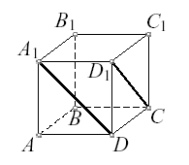
- Der Winkel zwischen den Diagonalen $A_{1}D$ und $D_{1}C$ des Würfels ${\text{ABCDA}}_{1}B_{1}C_{1}D_{1}$ beträgt
A: 60º B: 80º C: 45º
D: 90º E: 75º

- Für wie viele ganze Zahlen ist der Wert des Bruches $\frac{2n^{2}+9n+\text{13}}{n+2}$ eine ganze Zahl?
A: 0 B: 1 C: 2 D: 3 E: 4

- Die Summe der Seitenlängen eines rechtwinkligen Dreiecks beträgt 18 Einheiten. Die Summe der Quadrate der Längen der Seiten beträgt 128 Einheiten. Dann ist der Flächeninhalt dieses Dreiecks gleich
A: 18 B: 16 C: 12 D: 10 E: 9

- Es sei
$$a=\sqrt{1+\sqrt{2+\sqrt{3+\sqrt{4+\sqrt{5+\sqrt{6+\sqrt{7}}}}}}}$$
Welche der Ungleichungen gilt?
A: $1≤a<2$ B: $2≤a<3$ C: $3≤a<4$ D: $4≤a<5$ E: $5≤a<7$

- Eine Insel wird zum einen Teil von edelgesinnten Leuten bewohnt, die stets die Wahrheit sagen, zum anderen Teil von solchen Leuten, die stets lügen. Insgesamt wohnen 2005 Menschen auf dieser Insel. Für jeden von ihnen trifft genau eine der folgenden Lieblingsbeschäftigungen zu; entweder singt dieser Mensch gern, oder er surft gern im Internet oder er liest gern Märchen. Jedem Bewohner werden die folgenden 3 Fragen gestellt:
1. Singst du gern? 2. Surfst du gern im Internet? 3. Liest du gern Märchen?
1000 der Bewohner bejahten die erste, 700 die zweite und 500 die dritte Frage. Wie viele Lügner gibt es auf der Insel?
A: 98 B: 184 C: 195 D: 391 E: 1614

- Wie groß ist der Radius des inneren Kreises, wenn der Durchmesser des größten Kreises 10 cm ist? (Die Vierecken sind Quadrate und von innen und außen die Kreise berühren.)
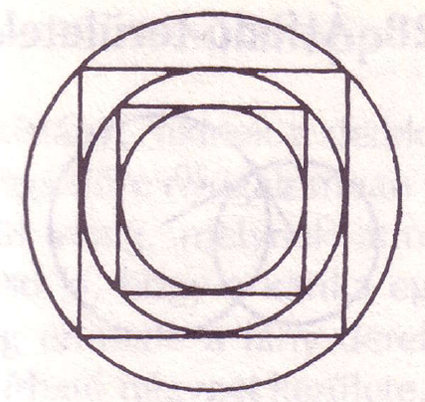
A: 2 cm B: 2,5 cm C: $2\sqrt{2}$ cm D: 5 cm E: $4\sqrt{2}$ cm

- Setze die folgende Folge fort!
E Z D V F S S …
A: C B: H C: A D: G E: J

- Nehmen wir 2 gleich große Scheiben A und B. Wie viel ist die Anzahl der Drehungen um die eigene Achse, wenn wir B fixieren und A ohne Rutsch um B umrollen.
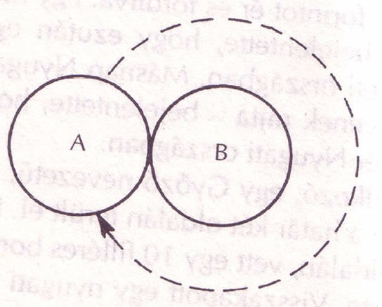
A: 1 B: 1,5 C: 2 D: 2,5 E: 3

